2020
Sem Ligtenberg

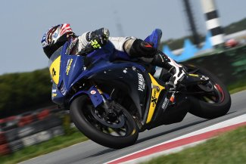

Inhouds opgave
- Even voorstellen
- Mijn motor voor 2020
- Mijn ervaring
- Doelen
- De komende jaren
- Sponsoring
- Foto’s 2019

Even voorstellen

Ik ben Sem ligtenberg 14 jaar oud en rijdt op een motor sinds 2 jaar.
Het racen zit in de familie mijn vader heeft al 21 jaar op het circuit gereden.
Mijn broer van 18 rijdt ook, die rijdt in de yamaha R125 klasse.
Ik woon in Gilze en dat is meestal ver rijden naar circuit
Assen 2 uur
Emmen 2 uur en 15 minuten
Staphorst 1 uur 3 kwartier
Berghem 3 kwartier
Mettet 4 uur
Veldhoven 25 minuten
Spa Francorchamps anderhalf uur.

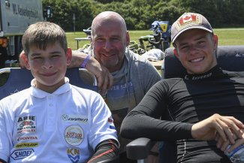

Mijn motor voor 2020

Ik ga in 2020 voor Yamaha rijden.
Ik ga de Yamaha R125 kickstart rijden.
Ik hoop dat de motor fijn rijdt.
Dit jaar heb ik mijn eigen motor dus ook eigen onderhoud!
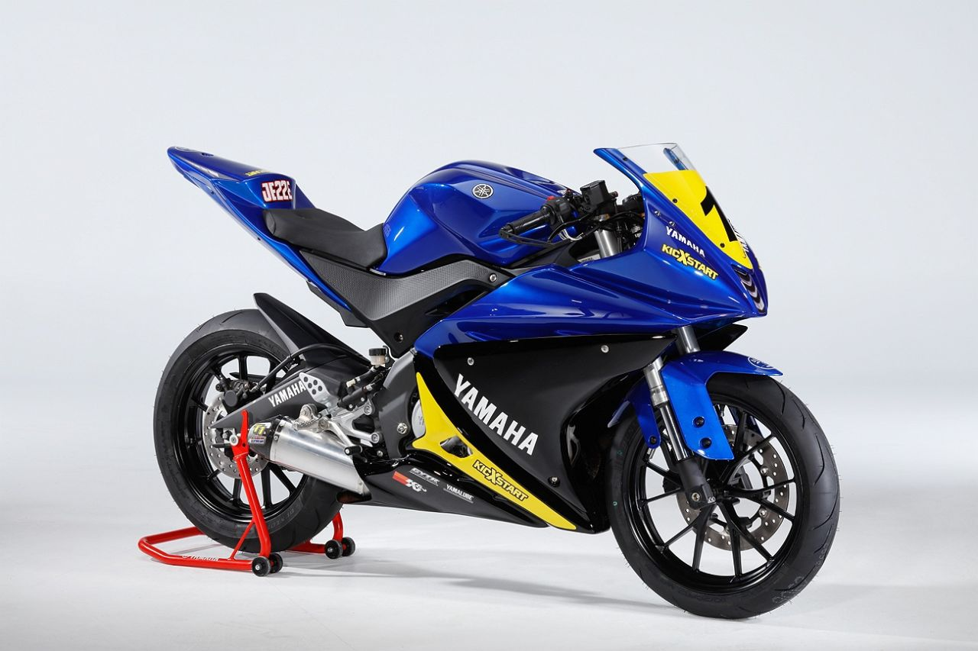

Mijn ervaring
In 2018 heb ik gereden bij de NK junioren moto racing kampioenschap.
Hierbij heb ik 3 wedstrijden meegereden in de Mini GP klasse ( Assen , Emmen en Berghem ). Ik ben nog 2 de geworden in het kampioenschap.

2019:
Bij molenaar NSF 100 als leer jaar en ook nog punten mee gepakt. Ook reed ik veel bij het Belgische kampioenschap van 2race.
Ook heb ik ook al wat getraind op de Yamaha

Doelen
Ik hoop in 2020 in de top 15 mee te kunnen komen.
Er komen veel nieuwe rijders bij en ik hoop voor een paar rijders te eindigen. Dit moet wel lukken als ik genoeg zelf vertrouwen heb en als we het allemaal rond kunnen krijgen Dit kan dankzij sponsoren.
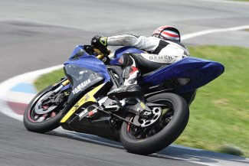

De komende jaren
Mij droom jaar telling
2019 molenaar NSF 100
2020 Kickstart Yamaha R 125 cup
2021 Yamaha R3 cup
2022 Red bull rookies
2023 moto 3
2024 moto 2
2025 moto GP

ALS DIT GAAT LUKKEN BEN IK BLIJ EN KAN MIJN LEVEN NIET MEER STUK !!
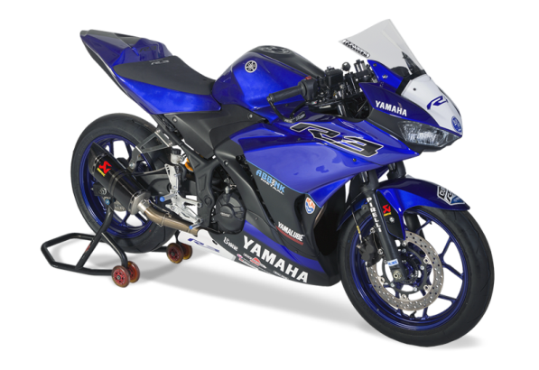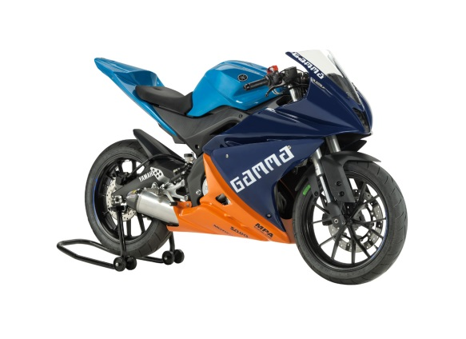
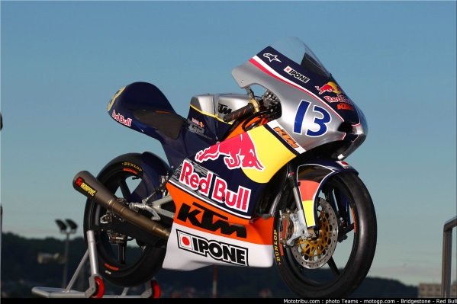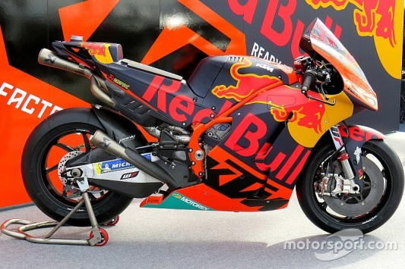

Sponsoring
Zonder sponsoren is de motorsport niet mogelijk.
Nu wordt ik al gesponsord maar dit jaar is een hogere klasse en dus ook een hoger budget.
Wilt u lid worden van de club van 50 of van 100 dit kan. ( dit betekend eenmalig een bedrag geven en wij vermelden uw naam op de website en op een bord tijdens de races. )
U kunt ook een hoger bedrag doneren dan krijgt u er ook meer voor terug!!

Foto’s 2019
